März 2026
Liebe Eltern,
sollte Ihr Kind sich für Videospiele interessieren, besteht aktuell eine große Wahrscheinlichkeit, dass es mit drastischen Gewaltdarstellungen und oder Horrormomenten im Rahmen von „Let’s Plays“ oder generellem Gaming-Content konfrontiert wird.
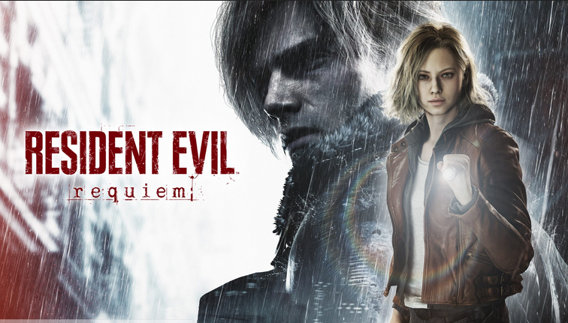
Konkret geht es um das Spiel „Resident Evil – Requiem“, welches diese Woche für verschiedene Plattformen erschienen ist. Es handelt sich um den neunten Teil einer klassischen Spiele Reihe aus dem Genre „survivial horror“. Spiele dieses Genres zeichnen sich in der Regel durch den Überlebenskampf der Hauptfigur(en) mit knappen Ressourcen in furchteinflößenden Szenarien mit gruseligen Gegnern und oft heftigen Gewaltdarstellungen aus.
„Resident Evil – Requiem“ erhält aktuell sehr gute Kritiken in der Fachpresse, auch das trägt dazu bei, dass das Spiel von vielen Influencer*innen gespielt und präsentiert wird. Der Titel ist nach USK-Prüfung sehr nachvollziehbar ab 18 Jahren freigegeben.
Typische Beispiele für das, was Ihren Kindern aktuell begegnen könnte, wären:
https://youtube.com/shorts/viyYoU6PQm0?si=Rpxg5CM2kvJOjETW oder
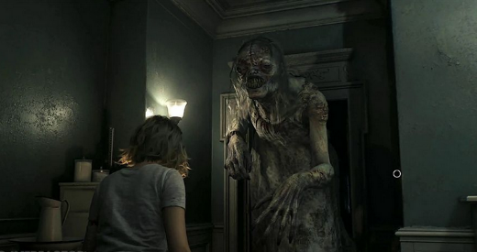
https://www.youtube.com/shorts/RalbMOLMZh8
Der Trailer zum Spiel sieht so aus:
https://www.youtube.com/watch?v=fXVy4mALHLY
Wie immer gilt, begleiten Sie die Mediennutzung Ihrer Kinder, schauen Sie hin , fragen Sie nach.

Viele Grüße vom Medienschutzteam

Einfache Sprache

März 2026
Liebe Eltern,
Wenn Ihr Kind Videospiele mag, kann es viele gewalttätige Szenen oder gruselige Momente in „Let’s Plays“ oder anderen Gaming-Videos sehen. Ein aktuelles Beispiel ist das Spiel **„Resident Evil – Requiem“**, das diese Woche für verschiedene Konsolen erschienen ist. Es ist der neunte Teil einer bekannten Spielereihe im **Survival-Horror**-Genre. In solchen Spielen kämpfen die Hauptfiguren ums Überleben, oft in gefährlichen Situationen mit wenigen Ressourcen und gruseligen Gegnern.

„Resident Evil – Requiem“ bekommt gute Bewertungen von Fachleuten und wird von vielen Influencern gespielt und vorgestellt. Das Spiel ist in Deutschland erst ab 18 Jahren erlaubt.

Hier sind Beispiele von Videos, die Ihr Kind sehen könnte:
- Beispielvideo 1: https://youtube.com/shorts/viyYoU6PQm0?si=Rpxg5CM2kvJOjETW
- Beispielvideo 2: https://www.youtube.com/shorts/RalbMOLMZh8
Der Trailer zum Spiel sieht so aus: https://www.youtube.com/watch?v=fXVy4mALHLY.

Wie immer sollten Sie darauf achten, was Ihre Kinder anschauen, und mit ihnen darüber sprechen.

English

March 2026
Dear parents,
If your child is interested in video games, there is currently a high likelihood that they will be confronted with drastic depictions of violence and/or horror moments in the context of "Let's Plays" or general gaming content. Specifically, this refers to the game "Resident Evil – Requiem," which was released this week for various platforms. It is the ninth installment in a classic series from the survival horror genre. Games in this genre typically involve the struggle for survival by the main character(s) with limited resources in frightening scenarios, featuring scary enemies and often graphic violence.
"Resident Evil – Requiem" is currently receiving very good reviews in the press, which also contributes to the fact that the game is being played and presented by many influencers. The title is approved for ages 18 and up according to the USK rating.
Typical examples of what your children might encounter currently include:
- https://youtube.com/shorts/viyYoU6PQm0?si=Rpxg5CM2kvJOjETW
- https://www.youtube.com/shorts/RalbMOLMZh8
The trailer for the game looks like this: https://www.youtube.com/watch?v=fXVy4mALHLY.
As always, please monitor your children's media usage, pay attention, and ask questions.
Türkçe (AI-translated)

Mart 2026
Değerli Veliler,
Eğer çocuğunuz video oyunlarına ilgi duyuyorsa, şu anda "Let's Plays" veya genel oyun içerikleri çerçevesinde şiddet içeren veya korkutucu anlarla karşılaşması olasıdır. Özellikle, "Resident Evil – Requiem" adlı oyundan söz ediyoruz; bu oyun bu hafta çeşitli platformlar için piyasaya sürüldü. Bu, hayatta kalma korku türünden klasik bir serinin dokuzuncu bölümüdür. Bu türdeki oyunlar genellikle ana karakterin sınırlı kaynaklarla korkutucu senaryolar içinde hayatta kalma mücadelesini içermektedir ve çoğunlukla korkunç düşmanlar ve grafik şiddet unsurları barındırır.
"Resident Evil – Requiem" şu anda basında çok iyi eleştiriler alıyor, bu da oyunun birçok influencer tarafından oynanıp tanıtılmasına katkıda bulunuyor. Oyun, USK değerlendirmesine göre 18 yaş ve üzeri için uygun bulunmuştur.
Çocuklarınızın şu anda karşılaşabileceği tipik video örnekleri şunlardır:
- https://youtube.com/shorts/viyYoU6PQm0?si=Rpxg5CM2kvJOjETW
- https://www.youtube.com/shorts/RalbMOLMZh8
Oyunun fragmanı ise şöyle görünüyor: https://www.youtube.com/watch?v=fXVy4mALHLY.
Her zaman olduğu gibi, çocuklarınızın medya kullanımını takip edin, dikkat edin ve sorular sorun.

العربية (AI-translated)
مارس 2026
أولياء الأمور الأعزاء
إذا كان طفلك مهتمًا بألعاب الفيديو، فهناك احتمال كبير أنه سيواجه مشاهد عنيفة جدًا أو لحظات رعب في سياق "لنلعب" أو محتوى الألعاب بشكل عام. يتناول هذا النص تحديدًا لعبة "Resident Evil – Requiem" التي صدرت هذا الأسبوع على منصات مختلفة. إنها الجزء التاسع من سلسلة ألعاب كلاسيكية من نوع الرعب للبقاء. تتميز ألعاب هذا النوع عادةً بصراع الشخصية الرئيسية (أو الشخصيات) من أجل البقاء بموارد محدودة في سيناريوهات مخيفة، مع أعداء مرعبين وغالبًا مع مشاهد عنف شديدة.
تتلقى "Resident Evil – Requiem" حاليًا تقييمات جيدة جدًا في الصحافة، مما يسهم أيضًا في أن اللعبة تلعبها وتقدمها العديد من المؤثرين. اللعبة معتمدة في ألمانيا للأعمار 18 عامًا وما فوق وفقًا لتقييم USK.
من الأمثلة النموذجية لما قد يواجهه أطفالكم حاليًا:
- https://youtube.com/shorts/viyYoU6PQm0?si=Rpxg5CM2kvJOjETW
- https://www.youtube.com/shorts/RalbMOLMZh8
يبدو إعلان اللعبة على النحو التالي: https://www.youtube.com/watch?v=fXVy4mALHLY.
كما هو الحال دائمًا، يُرجى متابعة استخدام أطفالكم للإعلام، والتركيز، وطرح الأسئلة.

